- SystémY počasí
- počasí – okamžitý stav atmosféry (ve vrstvě od zemského povrchu po tropopauzu), charakterizované souborem meteorologických prvků (např. teplota, tlak a vlhkost vzduchu, oblačnost) a meteorologických jevů (např. rosa, bouřka, mlha) v daném místě – velká časová a prostorová proměnlivost počasí
- povětrnost – ráz počasí během několika dnů

  - Putující cyklony a anticyklony
- putující cyklony a anticyklony jsou zdrojem změn počasí
- cyklony: výstup vzduchu – hustá vrstevnatá oblaka – déšť nebo sníh → cyklonální srážky
- cyklonální bouře – velký tlakový gradient, silný výstup vzduchu – silný vítr, velký déšť nebo sněžení
- putující cyklony lze dělit na:
- frontální cyklony mírných a polárních šířek – od slabých po cyklonální bouře
- tropické cyklony tropického nebo subtropického pásma – od mírných po destruktivní
- anticyklony: sestupné pohyby, jasné počasí (někdy kumuly), v centru slabé a proměnlivé větry
- putující anticyklony ve středních šířkách

    - Vzduchové hmoty
- vzduchová hmota - velký objem vzduchu (horizontálně tisíce km, vertikálně po tropopauzu) s téměř jednotnými charakteristikami teploty a vlhkosti vzduchu
- typické vlastnosti získávají při stagnaci nebo pomalém pohybu vzduchu v oblastech svého vzniku
- při přemisťování do jiné oblasti (vliv tlakového gradientu) mění vzduchová hmota své vlastnosti – transformace
- dělení vzduchových hmot podle zeměpisné šířky (geografické typy vzduchových hmot):

Vzduchová hmota | Symbol | Oblast vzniku
Arktická | A | Severní ledový oceán a přilehlá pevnina
Antarktická | AA | Antarktida
Polární | P | kontinenty a oceány, 50-60º z.š.
Tropická | T | kontinenty a oceány, 20-35º z.š.
Ekvatoriální | E | oceány blízko rovníku

- dělení vzduchových hmot podle typu aktivního povrchu, nad nímž vznikají: mořské (m) – nad oceány a kontinentální (c) – nad pevninou

Obr. 6.1/136 – SS
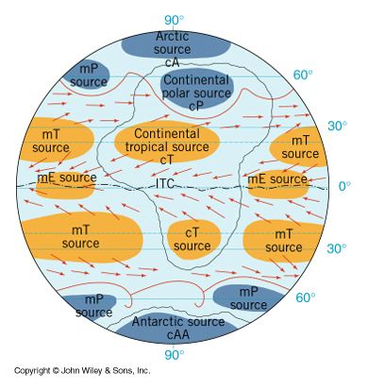
- dělení vzduchových hmot podle termodynamického hlediska:
- teplé – při přemisťování do dané oblasti se ochlazují, přinášejí oteplení, stabilní zvrstvení nebo inverze
- studené - při přemisťování do dané oblasti se oteplují, přinášejí ochlazení, labilní zvrstvení
- neutrální – v dané oblasti si po několik dnů zachovávají své základní vlastnosti

    - Studená, teplá a oklusní fronta
- fronta – ostře vyjádřená hranice oddělující jednu vzduchovou hmotu od druhé
- pohybuje-li se jedna vzduchová hmota do druhé, fronta svírá malý úhel s povrchem

Obr. 6.3/138 – SS + 2.49/55 + 2.50/56 z Netopil: Fyzická geografie I
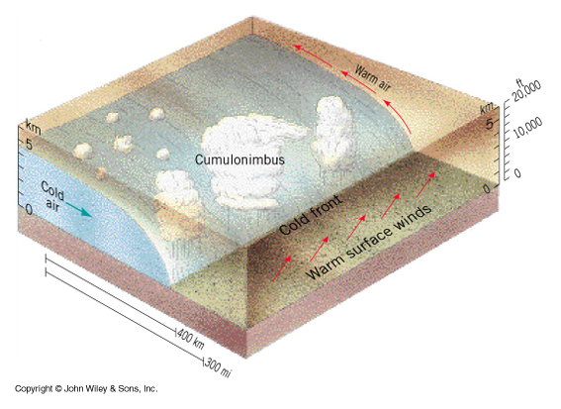

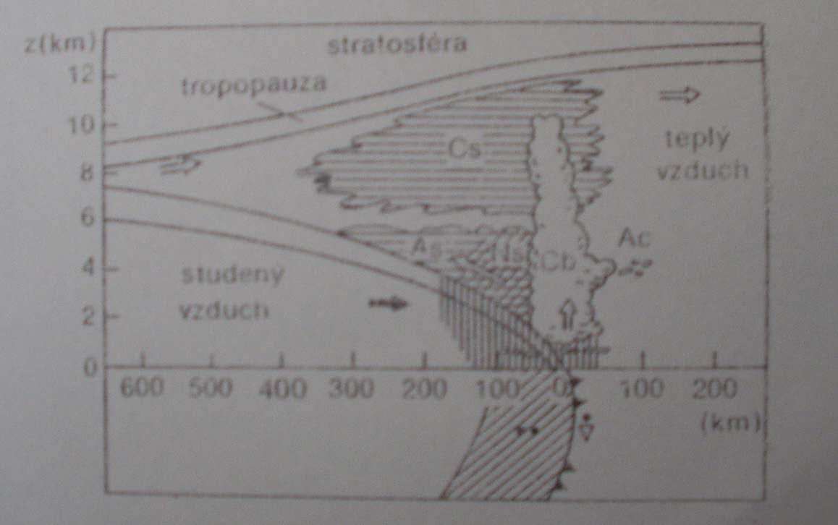

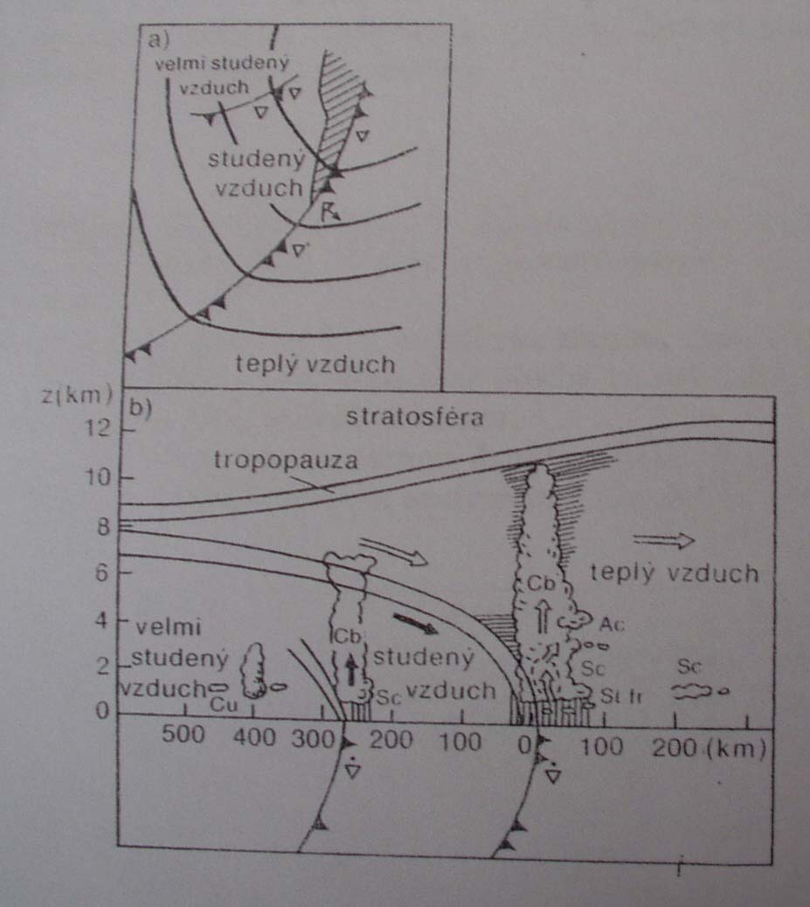
- studená fronta – klín postupujícího studeného vzduchu, vynucený výstup vzduchu – cumulonimby Cb, bouřky, přeháňky

Obr. 6.4/138 – SS + 2.47/98 – Netopil: Fyzická geografie I
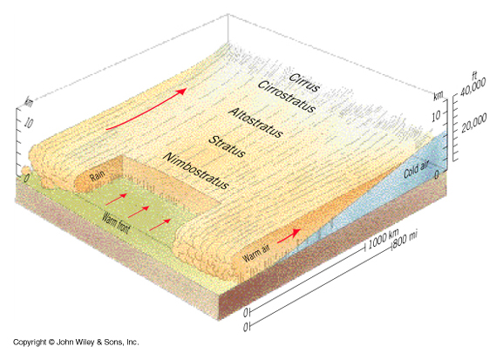
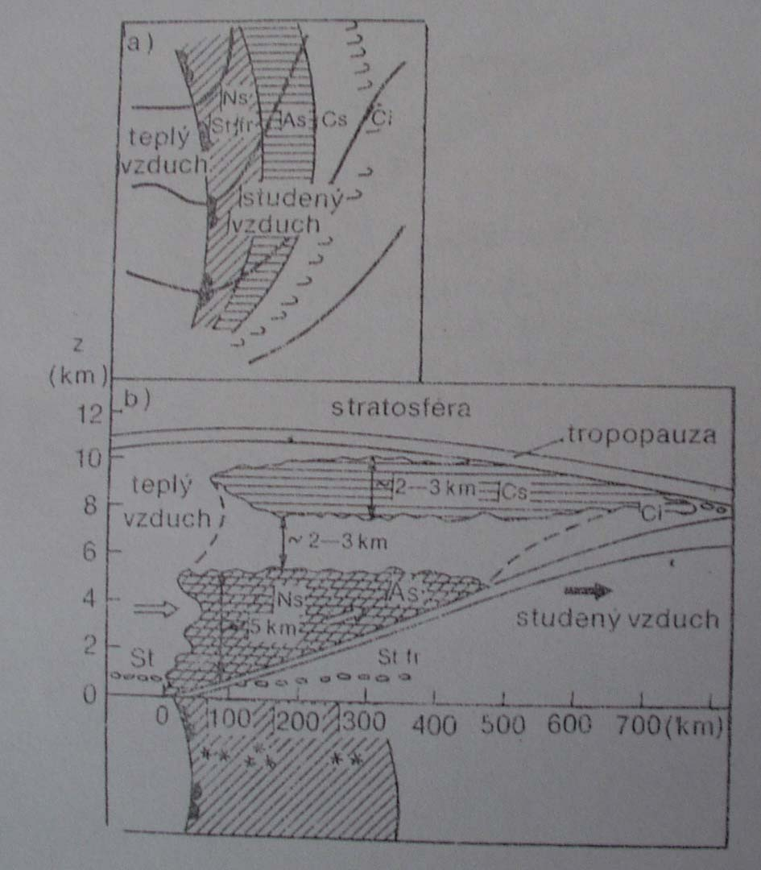
- teplá fronta – teplý vzduch se pohybuje na stranu studeného a vystupuje po jeho klínu se vznikem oblaků nimbostratus Ns, altostratus As a cirrostratus Cs, z nichž (Ns, As) mohou vypadávat trvalé srážky

Obr. 6.5/139 – SS + 2.52/101 – Netopil: Fyzická geografie I
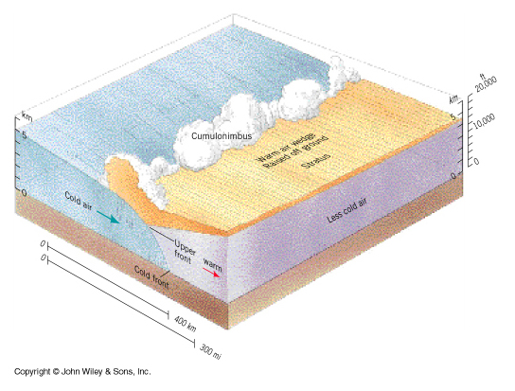
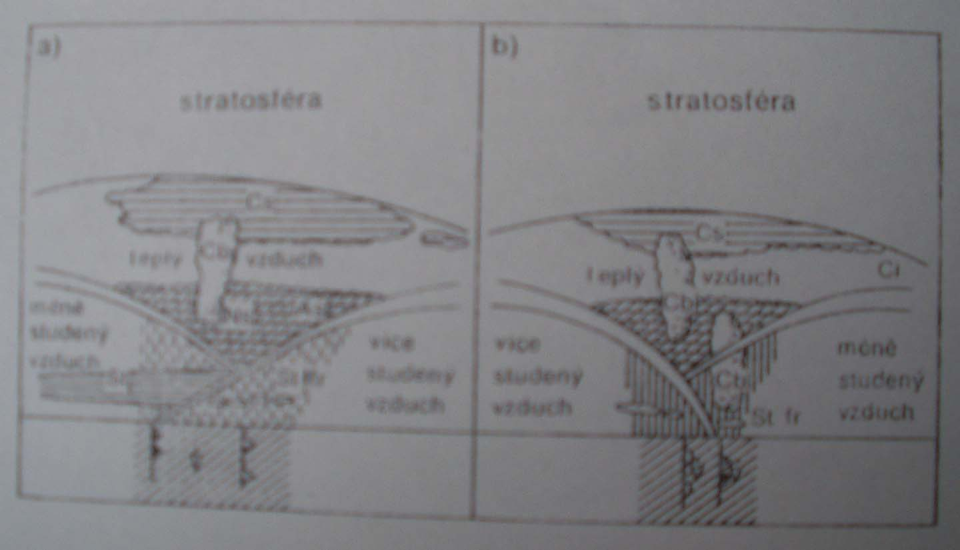
- okluzní fronta – studená fronta postupuje rychleji než teplá, takže při povrchu se po určité době mohou střetnout dvě studené vzduchové hmoty – která postupovala za studenou (SV₁) a ustupovala před teplou frontou (SV₂):
- teplá okluzní fronta – SV₁ je teplejší než SV₂
- studená okluzní fronta – SV₁ je studenější než SV₂

    - Frontální cyklony

Obr. 6.6/139 – SS
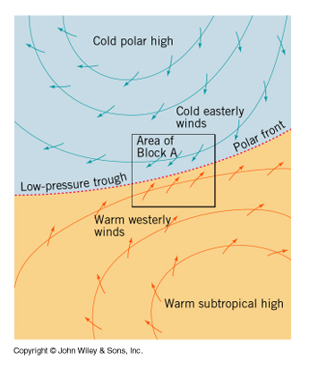
- dvě anticyklony na kontaktu na polární frontě, mezi nimi brázda nízkého tlaku vzduchu, kde se začíná utvářet frontální cyklona

Obr. 6.7/140 – SS + 2.60/112 – Netopil: Fyzická geografie
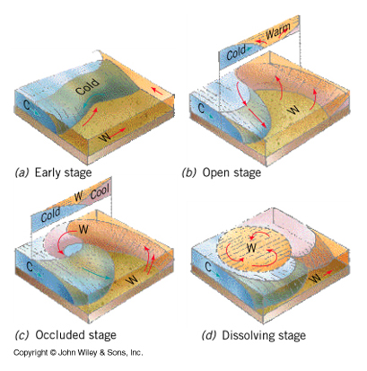
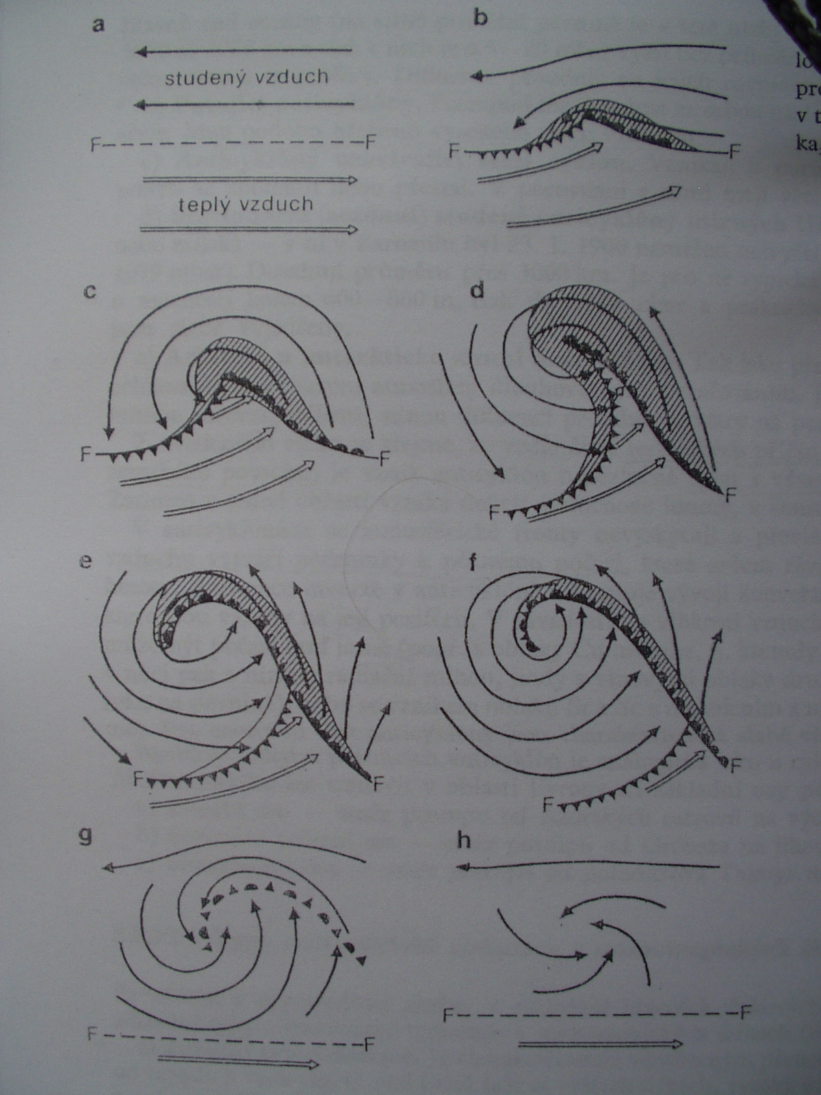
- vysvětlení vzniku frontální cyklony:
- formuje se frontální vlna, studený vzduch proniká do teplého a teplý vyklouzává nad studený, pokles tlaku vzduchu
- stadium mladé cyklony – zesilují fronty, výkluz teplého vzduchu, formuje se teplý sektor, vírová cirkulace
- stadium okludování – okluzní fronta, teplý vzduch je vytlačován od povrchu
- odumírání cyklony – teplý vzduch vytlačen od povrchu, obnovuje se frontální rozhraní

    - Počasí na frontálních cyklonách

Obr. 6.8/141 – SS
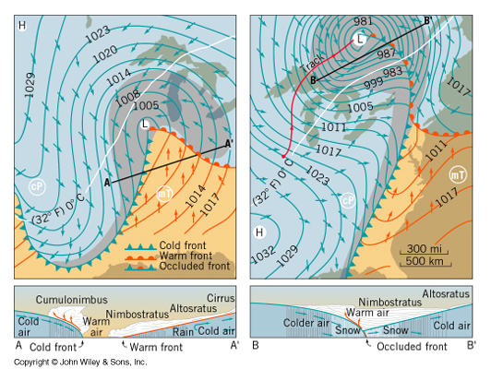
- stadium mladé cyklony
- stadium okludující cyklony

    - Dráhy cyklon a rodiny cyklon

Obr. 6.9/142 – SS
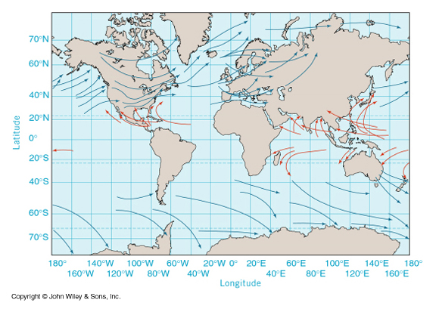
- na severní polokouli jsou dráhy cyklon koncentrovány do blízkosti Islanské a Aleutské níže

Obr. 6.10/143 – SS
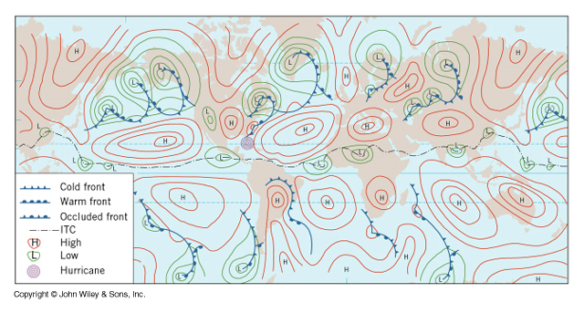
- jednotlivé cyklony se vyvíjejí za sebou a vytváří řetězec v severním Atlantiku nebo Pacifiku
- rodiny cyklon: každá cyklona se pohybuje na severovýchod, prohlubuje se a pak okluduje – proto cyklony přicházející na západ Evropy jsou již často okludované

    - Tornáda
- tornádo – malý cyklonální vír spojený s bouřkovým oblakem s velkými rychlostmi větru před studenou frontou
- projevuje se jako temný chobot (nasávání prachu, vody, předmětů) ze spodní základny kumulonimbu se šířkou 100-450 m u země s rychlostmi až kolem 400 km.h⁻¹; chobot tornáda se během pohybu svíjí a kroutí; dosáhne-li na zem, velké škody
- nejčastější a nejintenzivnější jsou tornáda ve středu a jihovýchodě USA, ale mohou se vyskytnout např. i v ČR
- oběti na životech a škody jsou vázány na úzké pásmo postupu tornáda

Obr. 6.12-6.13/144 – SS
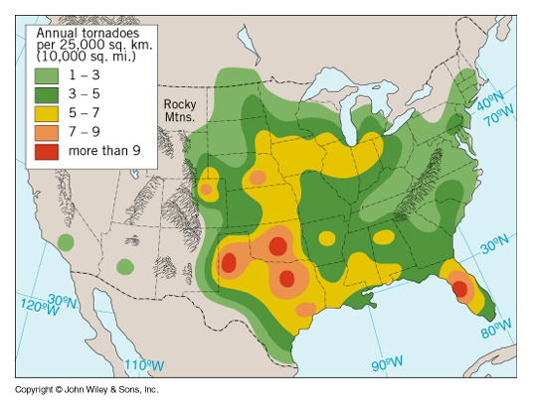

  - Tropické a rovníkové systémy počasí
- na jedné straně malé rozdíly mezi vzduchovými hmotami, malá Coriolisova síla (chybí ostře vyjádřené fronty a frontální cyklony), na druhé straně velmi výrazná konvekce

    - Východní vlny a slabé ekvatoriální níže
- východní vlny – pomale se pohybující (300-500 km za den) brázdy nízkého tlaku v pásmu východního proudění mezi 5-30º z.š.; konvergence na jejich východní (zadní) straně vede k výstupu vlhkého vzduchu, přeháňkám a bouřkám

Obr. 6.14/145 – SS
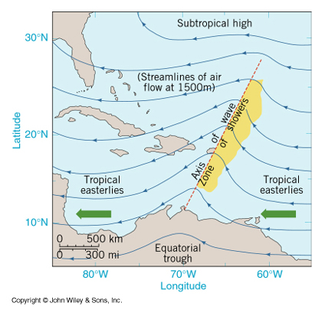
- slabé ekvatoriální níže – formují se v blízkosti centra ekvatoriálních brázd; konvergence vlhkého vzduchu ve středu vede ke konvektivním bouřím (viz obr. v kap. 6.1.5)

    - Tropické cyklony a jejich dopady
- tropická cyklona - nejsilnější a nejdestruktivnější typ cyklonálních bouří, označovaný v Atlantském oceánu jako hurikán a v západním Pacifiku a v Indickém oceánu jako tajfun
- vznikají v pásmu 8-15º z.š. z východních vln nebo slabých níží při povrchových teplotách oceánů nad 27 ºC a pohybují se k západu, přičemž jsou Coriolisovou sílou uchylovány k vyšším šířkám (→ mimotropické cyklony)
- rozměry 150-500 km, rychlosti větru 120-200 km.h⁻¹, tlak v centru klesá až na 950 hPa, energii získávají z latentního tepla při intenzivní kondenzaci (silné srážky)
- „oko“ tropické cyklony – sestupné pohyby v centrální části víru, bez oblaků, bezvětří

Obr. 6.15 a 6.16/146 – SS
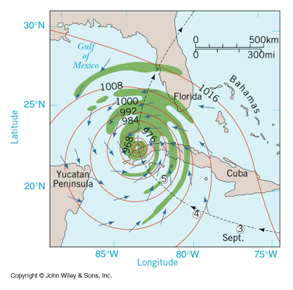
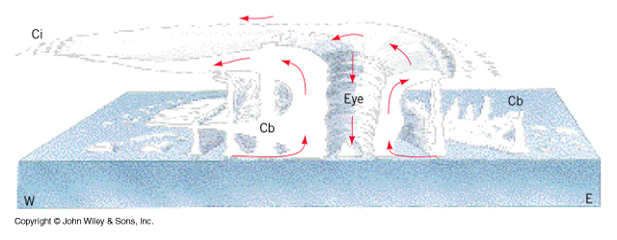
- tropické cyklony jsou pojmenovávány střídavě mužskými a ženskými jmény
- velmi destruktivní účinky – např. hurikán Andrew v srpnu 1992 si v USA vyžádal 43 obětí a škody za 25 miliard USD
- v pobřežních oblastech je jejich účinek kombinován s bouřlivým vlnobitím a vysokým přílivem (náhlý vzestup vodní hladiny – tzv. bouřlivý příliv)
- extrémní srážky během tropické cyklony jsou často příčinou povodní

  - Oblačnost, srážky a globální oteplování
- vzestup teploty povrchové vrstvy oceánů asi o 1 ºC → růst výparu → růst obsahu vodní páry v atmosféře (skleníkový plyn) → zesílení oteplování
- vodní pára → tvorba oblaků → odraz krátkovlnného záření (ochlazování) a pohlcování dlouhovlnného záření (oteplování) → bilance –20 W.m⁻² – podle modelových výpočtů oblaka mají přispívat při dalším oteplování k ochlazování, ale jejich efekt nebude tak silný
- růst obsahu vodní páry a oblaků by měl přispět k růstu srážek → růst srážek v subpolárních a polárních šířkách (sníh) → růst albeda → ochlazování
- růst obsahu vodní páry při pokračujícím globálním oteplování tak může přispívat jak k jeho zesilování, tak i k zeslabování

Literatura:
Netopil, R. a kol. (1984): Fyzická geografie I. SPN, Praha. Kap. 2.4: s. 93-115.
Strahler, A., Strahler, A. (1999): Introducing Physical Geography. Wiley, New York. Kap. 6: Weather Systems, s. 135-151.

